因使用與 興趣測驗v3.0差異處
*只針對興趣測驗製作v4.0版本*
- 建議單獨獨立興趣報表v4.0的檔案

- 因網頁最大寬度為950px，故列印時建議設定width 950px 才會滿版。(其他，請再依負責人需求進行調整) 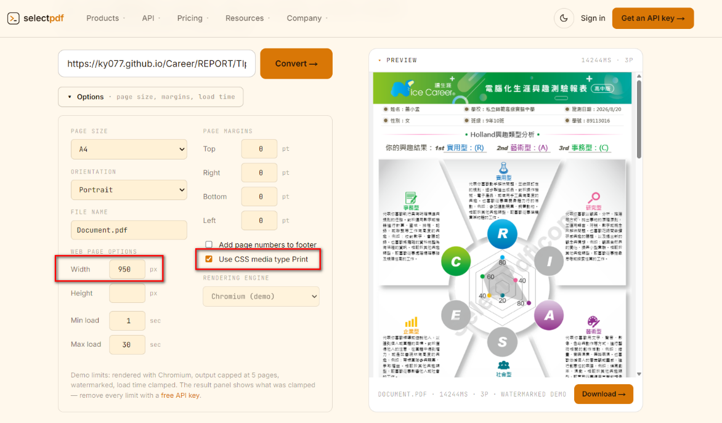

- 因使用https://selectpdf.com/ 線上版，故TIpaper_Width_*.pdf會帶有selectpdf網址，實際系統轉檔不應帶有網址。

